北京工业大学
2017-2018学年 第一学期
软件学院

课程名称： | 数据结构与算法I
报告性质： | □作业报告 √实验报告
学号： | 16080211 | 姓名： | 马文瑞
任课教师： | 沈琦 | 课程性质： | 专业基础课
学分： | 4 | 学时： | 64
班级： | 160803 | 成绩：
小组成员： | 无
教师评语：

2017年 10 月 27 日

3

报告题目：线性表操作
实验报告要求：1.实验目的 2.实验内容 3. 算法设计 4.程序流程图5.运行结果 6.实验体会（包括调试过程中发现的问题及解决方法）。
实验目的：
1 熟悉并掌握线性表的逻辑结构、物理结构。
2 熟悉并掌握顺序表的存储结构、基本操作和具体的函数定义。
3 熟悉VC++程序的基本结构，掌握程序中的用户头文件、实现文件和主文件之间的相互关系及各自的作用。
4 熟悉VC++操作环境的使用以及多文件的输入、编辑、调试和运行的全过程。
实验内容：
基本题:
1 对元素类型为整型的顺序存储的线性表进行插入、删除和查找操作。加强、提高题：
2、编写一个求解Josephus问题的函数。用整数序列1, 2, 3, ……, n表示顺序围坐在圆桌周围的人。然后使用n = 9, s = 1, m = 5，以及n = 9, s = 1, m = 0，或者n = 9, s = 1, m = 10作为输入数据，检查你的程序的正确性和健壮性。最后分析所完成算法的时间复杂度。定义JosephusCircle类，其中含完成初始化、报数出圈成 员函数、输出显示等方法。
加强题：
（1）采用数组作为求解过程中使用的数据结构。
提高题：
（2）采用循环链表作为求解过程中使用的数据结构。运行时允许指定任意n、s、m数值，直至输入 n = 0 退出程序。

算法设计：
源码Github地址：https://github.com/remini1998/DataStructure-Algorithm/
基础题
第一题的算法基本不涉及算法。我按照老师要求，封装了一个带有模板的Seqlist类，内置要 一个私有数组，用来存储数据，并且在必要时提供数据，并提供了逻辑层的相应方法。除此以外，我还将视图的增删改查的输入输出封装成了相应的方法，将视图和核心层分离，保证了主函数的简洁性、程序的模块化和自文档性。
主函数图示：
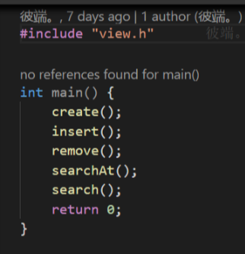

本题值得注意的有STL模板的使用。除此以外，在删除时一定要使用正序，否则会丢失数据。还有，类内应有维护一个长度的记录。在创建类申请数组时应该考虑冗余量，还应检测输入如数据的合法性，保证其不会越界。
运行结果：

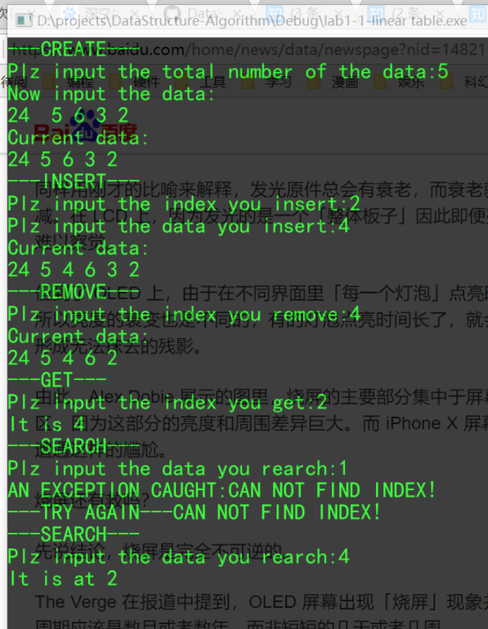
提高题
因为提高题拓展题要求使用两种实现，因为我实现抽象出了一个操作接口，这样基本就不需要改动主函数就可在两种方法中进行切换。
接口：
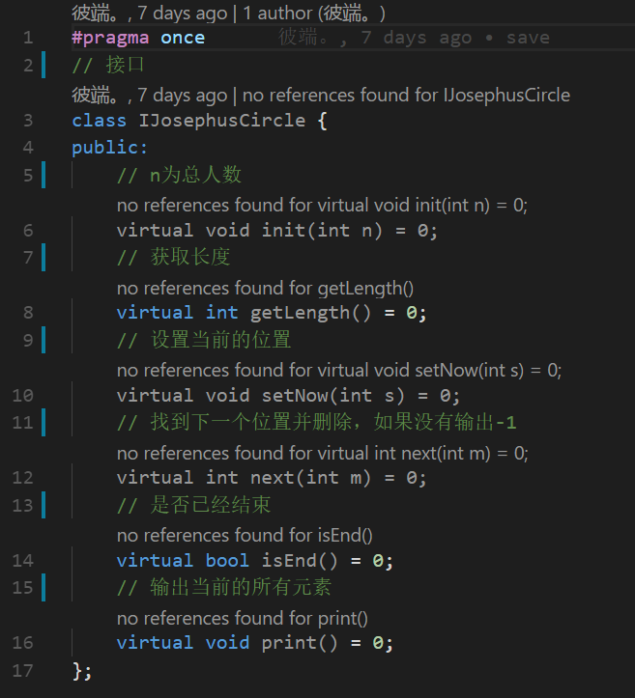

两种方法的流程图：（左：数组，右：链表）
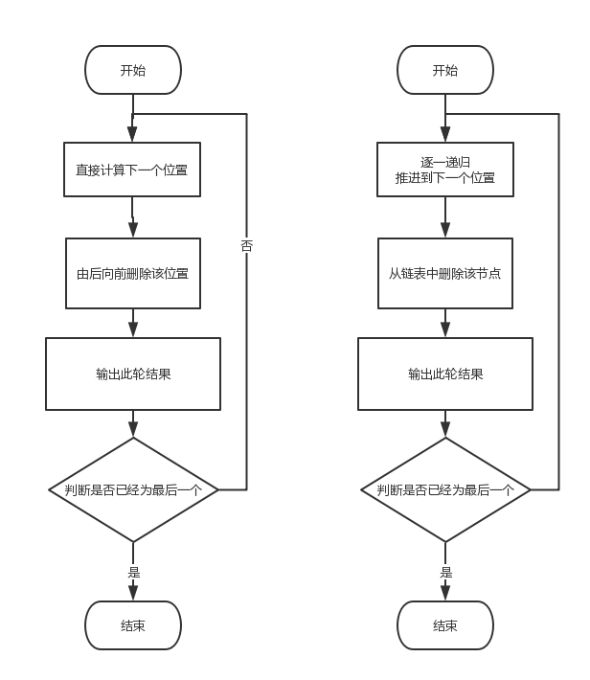
复杂度分析：
n为节点数
s为跳过数
数组：索引和删除成本O((1+n)*n/2)
链表： 索引成本O(s*n) （删除成为近乎为0）
运行截图：
数组：
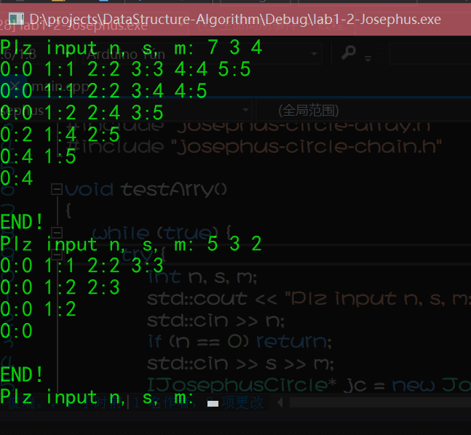
链表：
